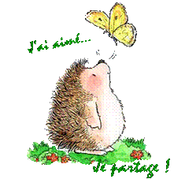

UN CALVADOS

Trop mignonne pour que je la garde pour moi !!

Un père rentre du bureau plus tôt que d'habitude et découvre trois verres à
Calva sur la table de la cuisine. Il appelle son petit garçon :
- Il y a eu de la visite cet après-midi ?
- Oui ! Un monsieur est venu et maman lui a offert à boire un petit calva !
- Mais le troisième verre, alors ?
- C'est moi qui l'ai bu !
- Et tu ne t'es pas senti mal ?
- Moi ça ne m'a rien fait, mais maman et le monsieur ont dû se coucher

